附件6

一站式服务专家评标业务的解决方案
辽宁专家服务APP

用户操作手册

2023年05月

目 录
一、辽宁专家服务APP概述 1
二、运行环境 1
三、软件功能 1
3.1注册与登录 1
3.1.1注册 1
3.1.2登录 2
3.2身份验证 5
3.2.1身份信息采集 5
3.3首页 5
3.3.1搜索 6
3.3.2消息 7
3.3.3评标通知 7
3.3.4专家评价 9
3.3.5 CA便捷办理 11
3.3.6劳务报酬结算 11
3.3.7专家信息 12
3.3.8咨询投诉 15
3.4学习 16
3.4.1搜索 17
3.4.2视频专区 18
3.4.3阅读专区 18
3.5培训 19
3.5.1课程列表 20
3.5.2课程报名 21
3.6考评 22
3.6.1模拟考试 22
3.6.2考试考核 23
3.7我的 24
3.7.1身份信息 24
3.7.2专家信息 25
3.7.3密码修改 25
3.7.4我的考试 26
3.7.5我的课程 27
3.7.6我的收藏 27
3.7.7我的信用 28
3.7.8操作手册 28
3.7.9设置 29

一、辽宁专家服务APP概述
辽宁专家服务APP（以下简称“专家APP”）是国内专注于招标投标领域，为专家评标业务提供全过程、综合性服务的软件。其核心功能模块包括“评标通知”、“学习”、“培训”、“考评”、“劳务报酬结算”、“专家评价”、“咨询投诉”等，为专家业务咨询、技能培训和自我测评等提供在线服务。

二、运行环境
Android版本：5.1及以上版本。下载可通过“应用宝”、“华为应用商店”、“小米应用商店”等第三方应用商店搜索“辽宁专家服务”下载安装。
iOS 版本：iOS 9.0 或更高版本。兼容设备：iPhone、iPad、iPod touch。通过App Store 搜索“辽宁专家服务”下载安装。

三、软件功能

3.1注册与登录

3.1.1注册
下载完成安装专家APP后，点击“我的”，打开“注册与登录”功能页面，点击“注册”选项卡；输入手机号码，点击“获取验证码”，输入系统发送的验证码，认真阅读“用户服务协议”及“隐私政策”后勾选该协议及政策，点击“注册并登录”按钮，完成注册。
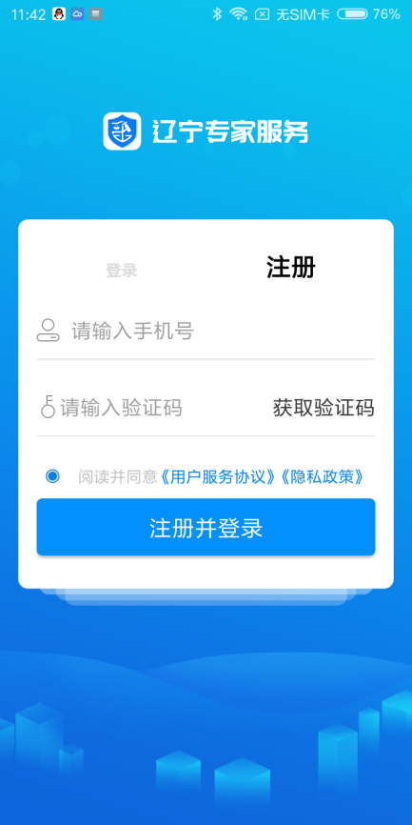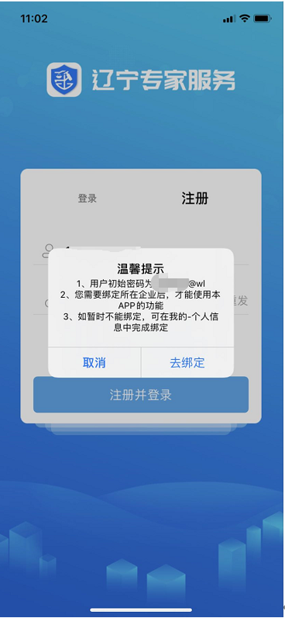

3.1.2登录
点击“我的”，打开“注册与登录”功能页面，点击“登录”选项卡；输入注册时使用的手机号码和系统设置的初始密码（如已修改密码请输入修改后的密码，初始密码可在登录后“我的”设置中更改。），认真阅读“用户服务协议”及“隐私政策”后勾选该协议及政策，点击“登录”按钮，完成登录。如果忘记密码，点击“忘记密码”，在打开的页面中按照提示完成新密码设置。
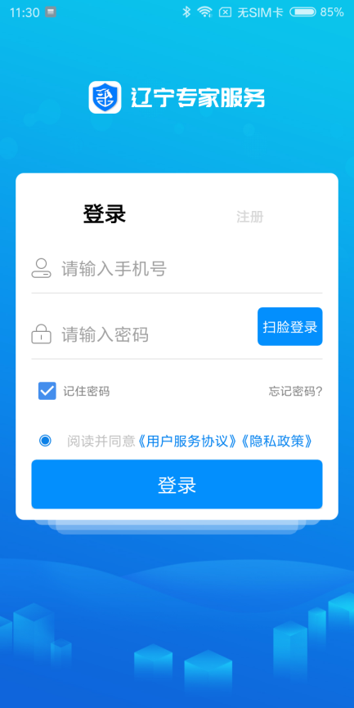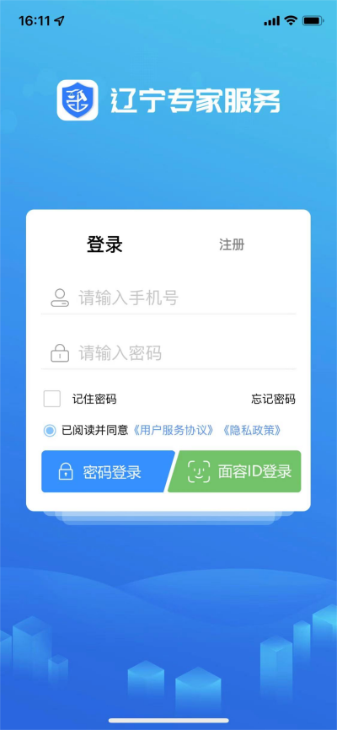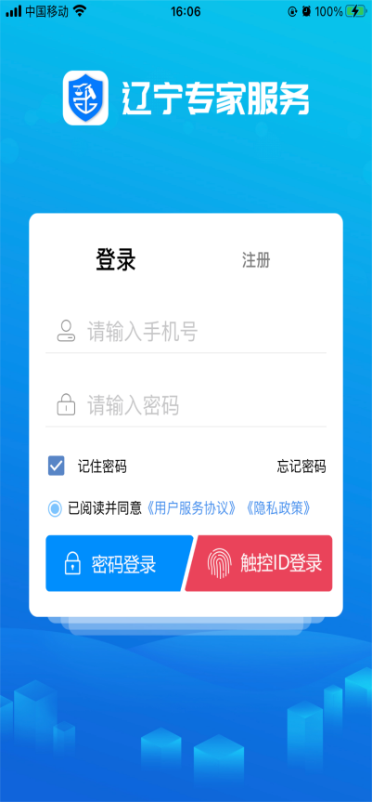
Android系统登录界面 iOS系统登录界面 iOS系统登录界面
特别说明：
iOS系统支持本系统的“面容ID”或“触控ID”登录，登录前提需要登录过本专家APP，并在专家APP的设置中开启“面容ID”或“Touch ID”登录功能；

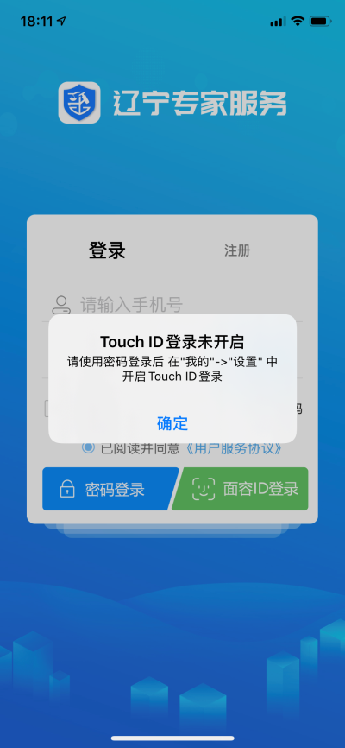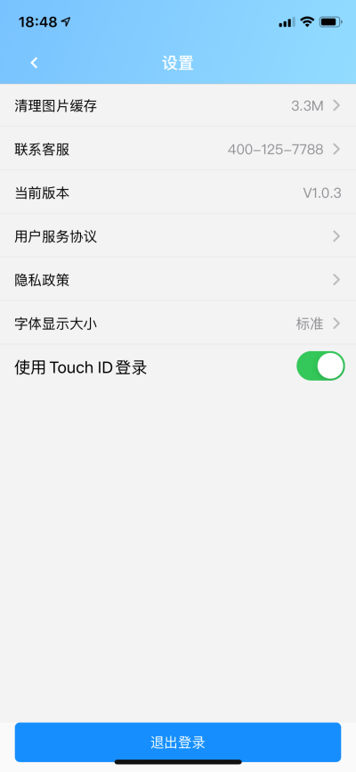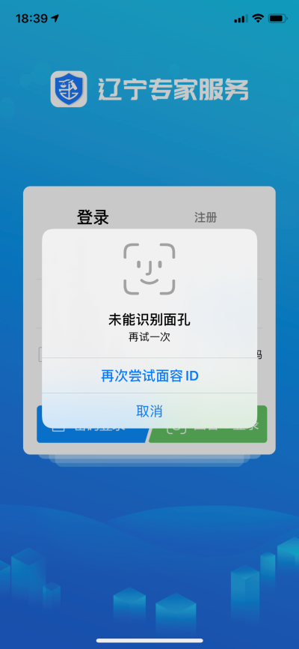
首次使用提示开启功能 开启Touch ID登录 点击面容ID登录，无法识别的提示

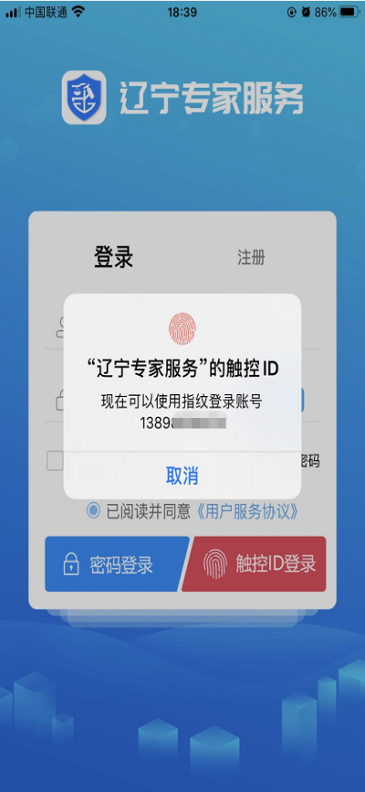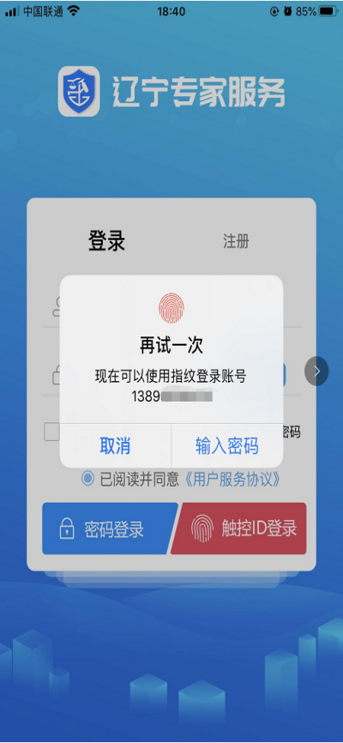
点击触控ID登录 指纹登录失败提示

3.2身份验证

3.2.1身份信息采集
注册并登录“专家APP”后， 需要完善本人身份信息，扫描专家身份证进行身份信息录入采集。
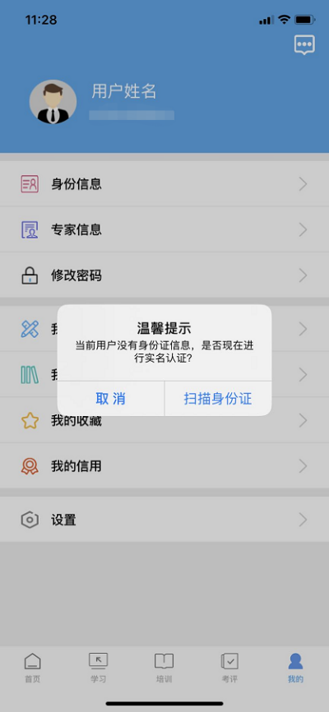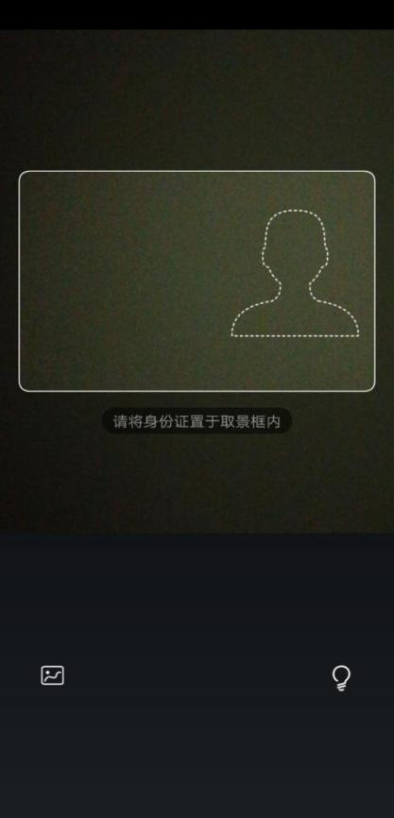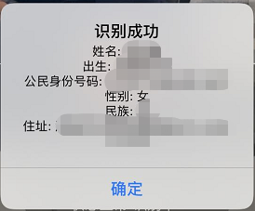

3.3首页
专家注册登录后，进入“首页”模块，如下图所示；主要内容从上至下有搜索框、消息图标、轮播图、评标通知、专家评价、CA便捷办理、劳务报酬结算、专家信息、咨询投诉、通知公告、热门课程、相关培训等内容，具体内容如下图所示。
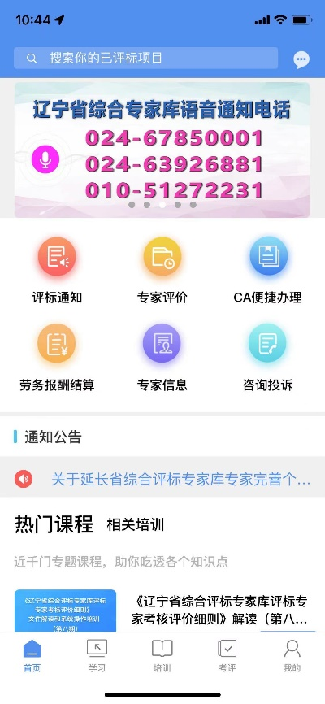

3.3.1搜索
在“搜索”框中输入已评项目名称，可以快速在历史项目中检索要已评过的项目，具体内容如下图所示。
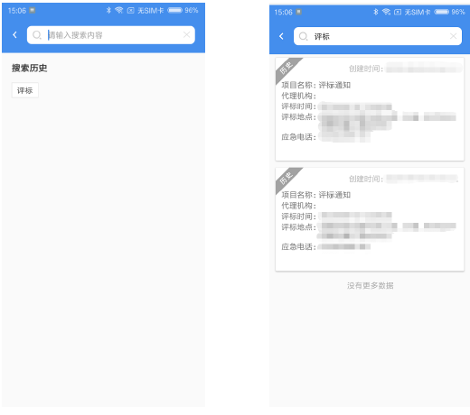

3.3.2消息
点击搜索框右侧的“消息”图标，可以查看系统消息，具体内容如下图所示。
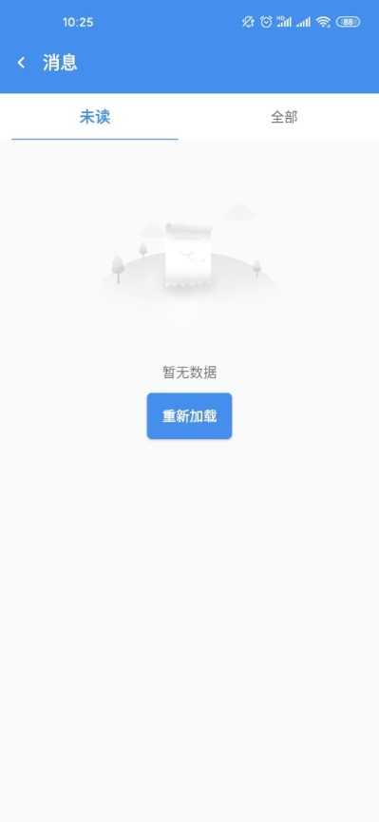

3.3.3评标通知
点击首页上的“评标通知”图标可查看系统推送的评标通知。
专家在接到语音系统拨打的评标电话后如进行“确认参与评标”的操作，该项目均会以评标通知的形式展示在该模块，对“确认不参与评标”或未进行确认操作的项目不会有评标信息推送。
注：因为评标语音电话确认是在专家手机端操作，操作时受手机信号、网络、手机系统版本等因素影响，是否确认成功应以“专家app”推送的“评标通知”为准。
“拨打应急电话”功能：专家通过点击“拨打应急电话”功能按钮即可拨打应急电话请假，专家抽取表中该专家自动显示为“请假”状态，同时“签到”按钮无法点击。
“签到”功能：专家需到达评标现场后，点击“签到”，通过手机系统GPS定位完成本评标项目的签到操作（如无法定位或定位出现偏差请检查手机的定位权限及网络情况）。具体内容如下图所示。
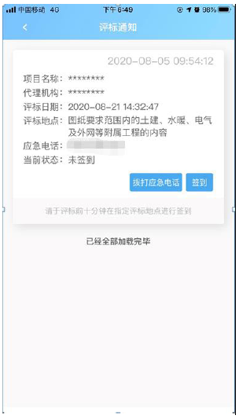
点击“评标通知”中的“历史项目”，打开历史项目功能，可以查看当前专家已评过的历史项目信息，具体内容如下图所示。
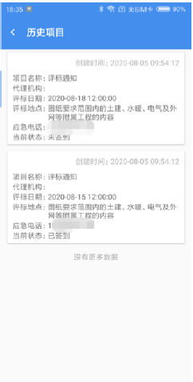

3.3.4专家评价
点击首页上的“专家评价”图标，打开专家评价功能，可以查看当前专家项目评价和年度评价模块和具体内容如下图所示。
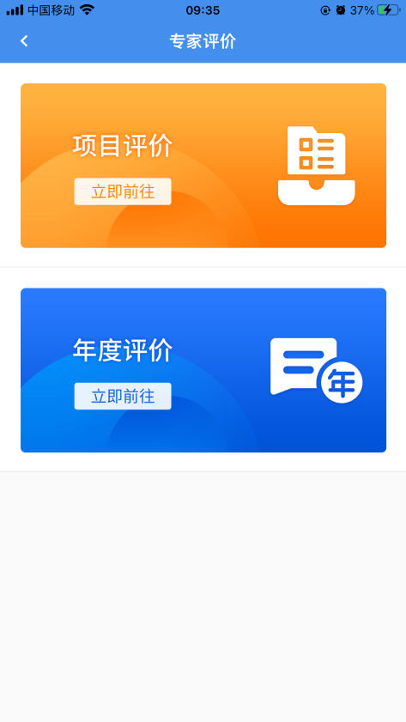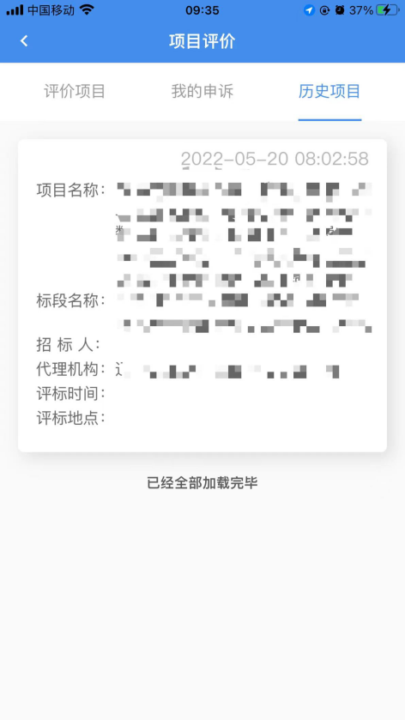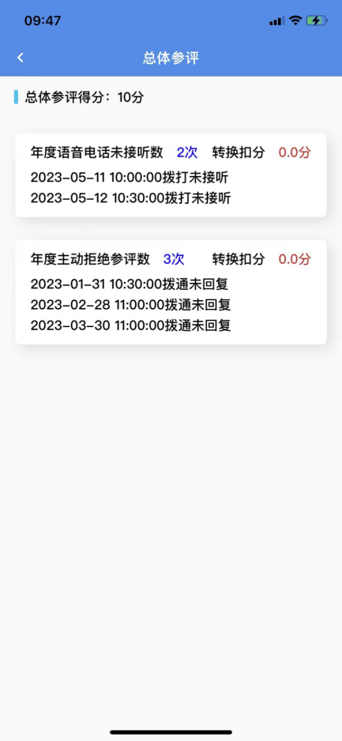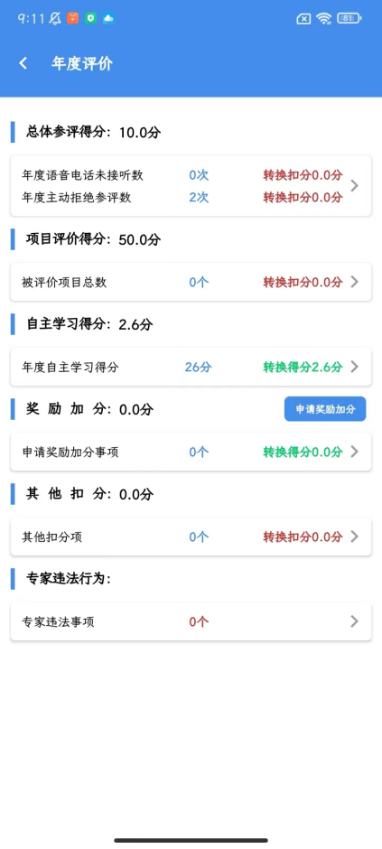

3.3.5 CA便捷办理
为了提供更好数据共享服务，压缩办理流程、时限，减少材料重复提供，加强个人信息保密，各位专家可根据各主管部门的电子化评标要求，自愿选择此便捷渠道申请办理专家“云签章”或互联互通专家(CA)数字证书(以上两种证书均可与辽宁建设工程信息网、辽宁政府采购网、朝阳市公共资源交易平台互联互通使用)。
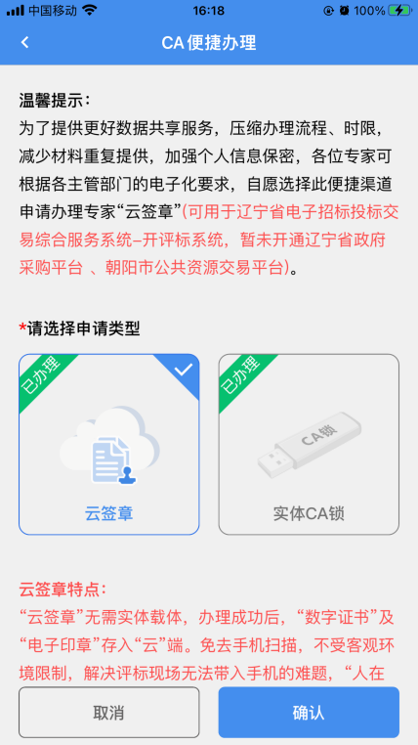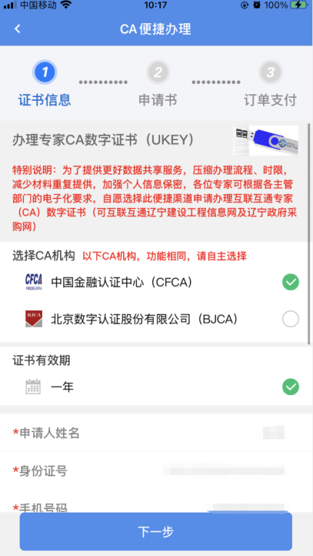

3.3.6劳务报酬结算
专家通过劳务报酬结算可以在线完成劳务报酬，通过完善专家银行卡及相关信息，专家可在线收取评标项目的劳务报酬，具体内容如下图所示。
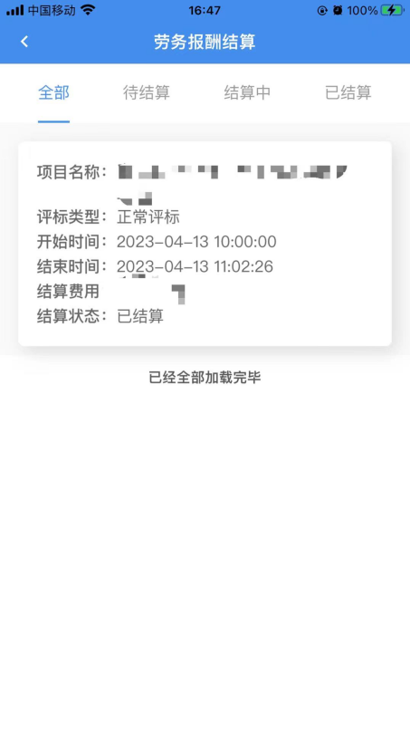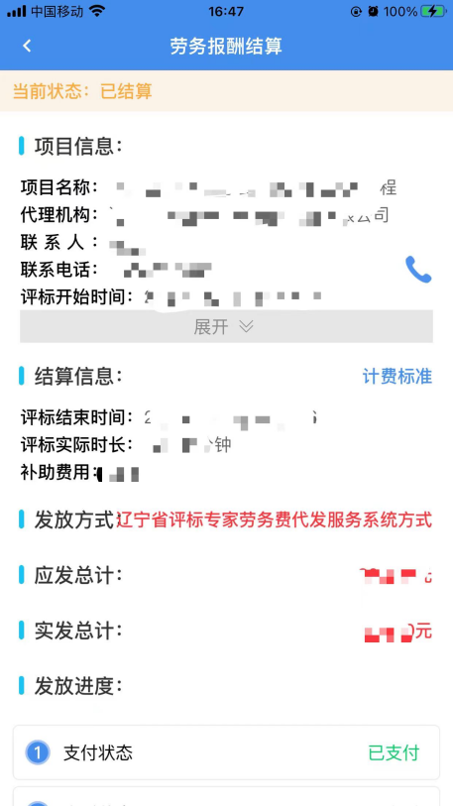

3.3.7专家信息
在专家信息功能模块，专家可以维护本人在辽宁省综合评标专家库内的信息，信息分为“基本信息”及“资格”两部分：
基本信息部分为：专家姓名、性别、证件号码、电话号码、专家地区、开户行、银行卡号、单位名称、主动回避单位（选填）等；
资格部分为：身份证件照片（含证件正面、背面）、社保/退休证照片、承诺书、职称证、技术能力证明等。
目前专家库分为“综合专家库”、“铁路专家库”、“地铁专家库”（可以在“我的”模块中看到自己所属专家库的身份标识图标），多个专家库内的专家基本信息为通用信息，专家只能维护综合专家库的基本信息。
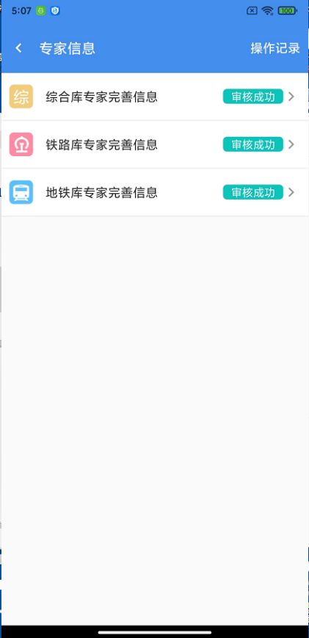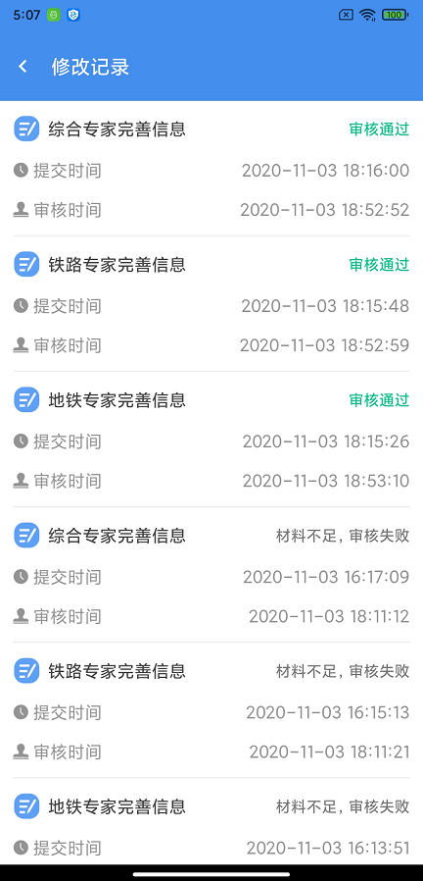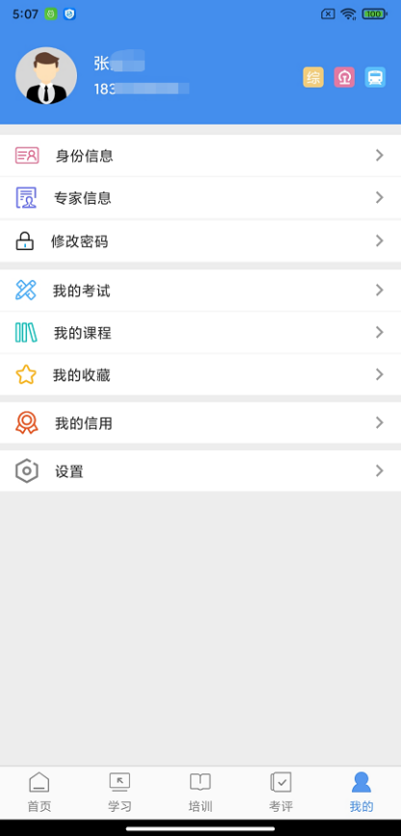
专家库维护界面 操作记录查看 身份标识查看

新入库申请人维护信息：
拟入综合评标专家库的申请人，在申请评标地区的专家管理部门增加其“三要素（姓名、身份证号、手机号）”信息后，由申请人根据自身情况选择自己拟要申报评标的专业。评标专业可按“老二级专业分类”（最多支持三个专业，最少一个专业）、“新三级专业分类”（最多支持五个专业，最少一个专业）进行申请，以上申请的每个专业均需选择专业名称、并上传职称证明与专业对应的技术能力证明等信息后，提交并等待审核，具体内容如下图所示。
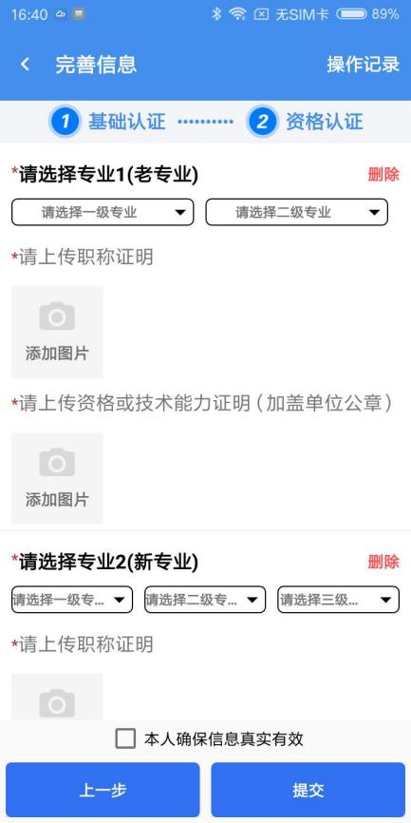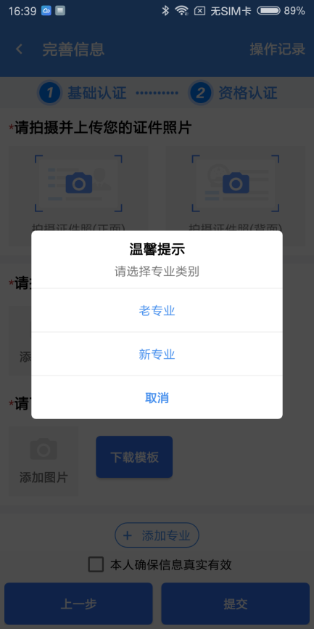
相关提交申请的材料模版可以在信息完善页面的右上角自行下载，安卓用户可通过QQ、微信、面对面快传（需要安装相应的软件）、保存到手机等；iOS用户可通过隔空投送、邮件、微信、钉钉（需要安装相应的软件）等方式进行保存，填写后的材料可通过添加照片或拍照上传到专家APP中。
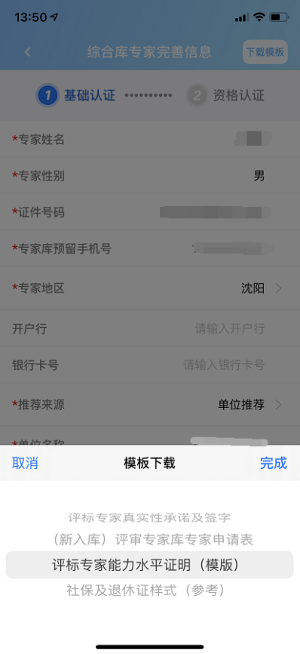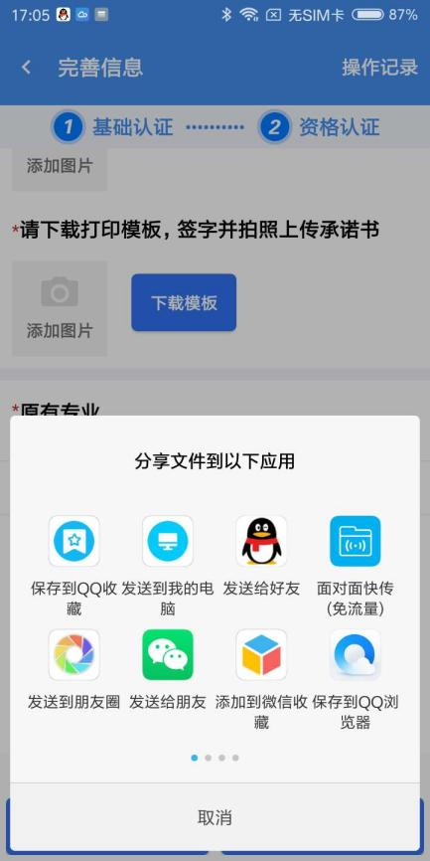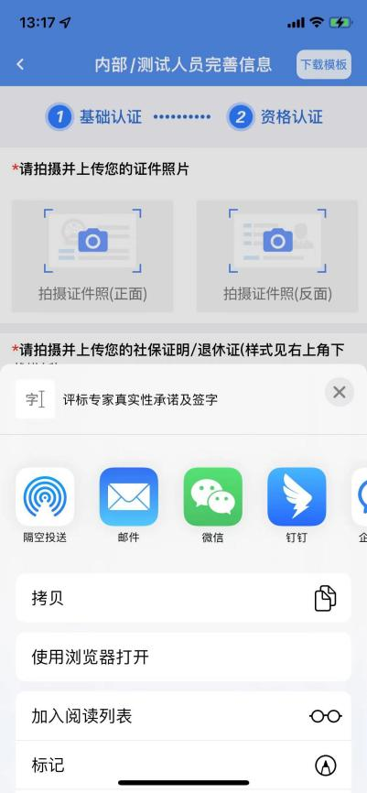

3.3.8咨询投诉
在库评标专家可以通过“咨询投诉”功能，提出相关咨询、建议与意见。
点击进入后，“新增咨询投诉”，可选择问题类型- “咨询、投诉、建议”，咨询地区可根据情况自行选择。
对相关“咨询、投诉、建议”，专家可采用简短语言进行描述，也可上传相关说明的附件（图片）。
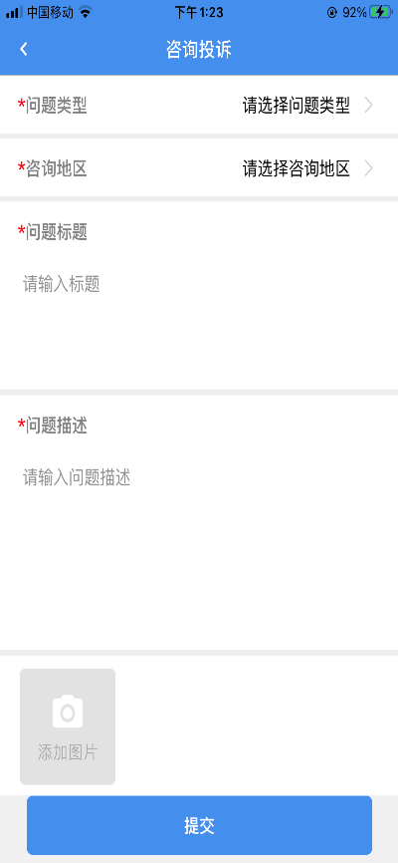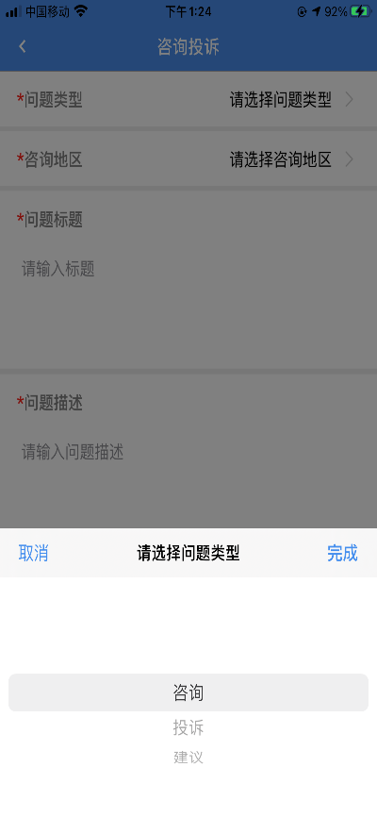

3.4学习
“学习”模块，主要内容从上至下有搜索框、消息图标、轮播图、法律法规、政策发布、理论务实、案例分析、电子招投标等多个栏目以及视频专区和阅读专区。学习内容涉及法律法规、范本文件、操作务实、案例分析、政策解读等。
文章、视频均可收藏及分享。满足不同用户群的学习需求，降低用户的学习成本、提高学习效率。
学习模块中的学习轨迹功能，能够将专家已学已看的文章进行区分，同时该功能内可以统计专家实时的学习得分情况，换算成年度学习得分。具体内容如下图所示。
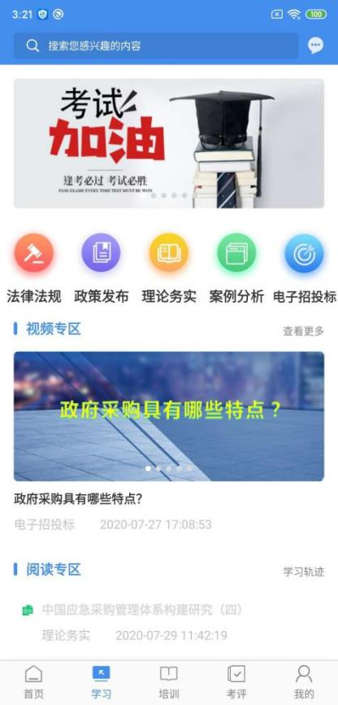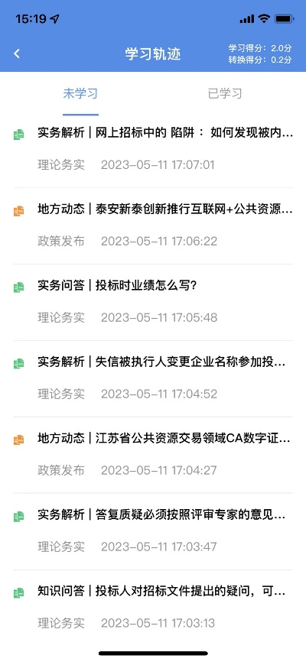

3.4.1搜索
在“搜索”框中输入想要搜索的内容，可以快速检索学习、文章及视频内容，具体内容如下图所示。
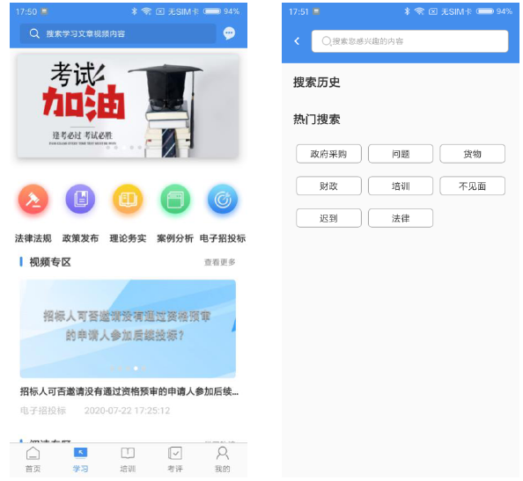

3.4.2视频专区
视频专区通过图片可以查看热门学习视频，点击“查看更多”可以看到视频专区内所有视频内容，专家用户在视频专区可以观看视频进行专业知识的补充与学习，具体内容如下图所示。
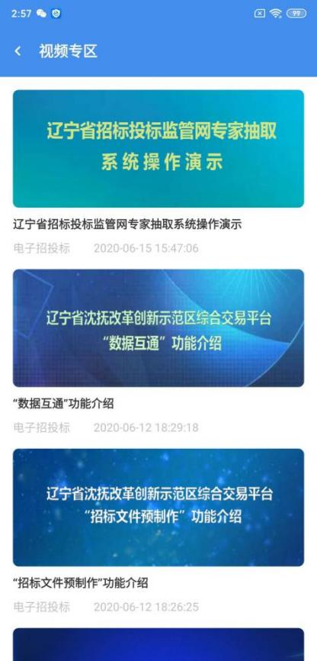

3.4.3阅读专区
用户通过查看“阅读专区”内容学习招投标及评标相关业务知识，阅读专区可以通过学习模块中间的【法律法规】【政策发布】【理论务实】【案例分析】【电子招投标】进入，并阅读该专区内的文章，其中【法律法规】部分还可以通过右上角的筛选功能查询更加详细分类下的相关内容
对于重点文章专家可以点击收藏或通过微信好友、微信朋友圈进行分享发布，具体内容如下图所。
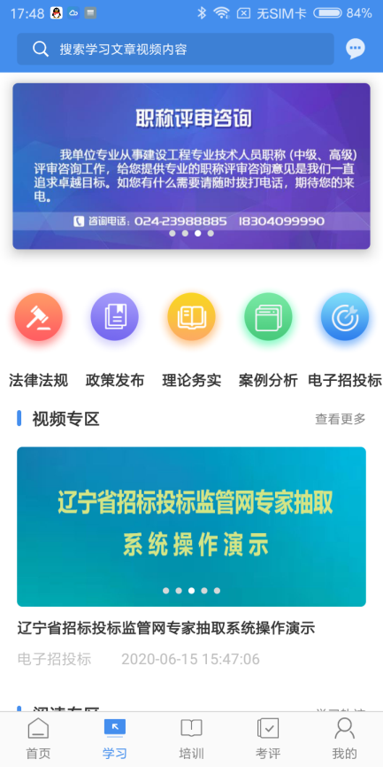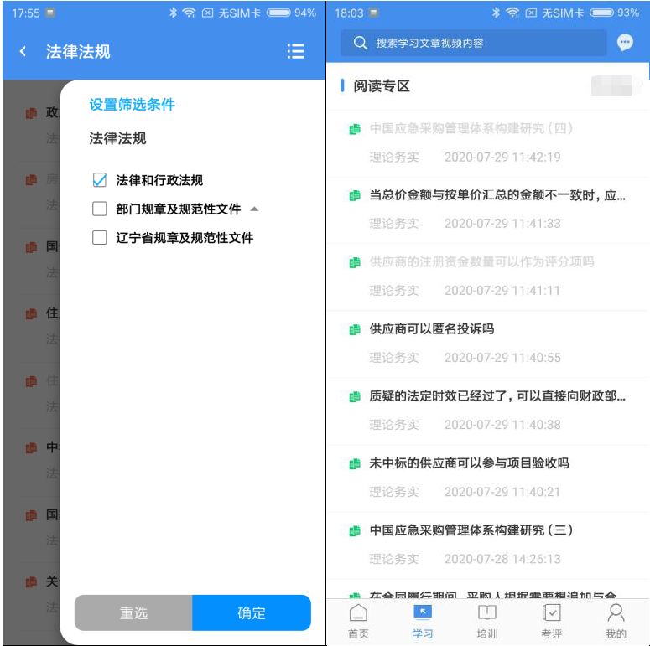
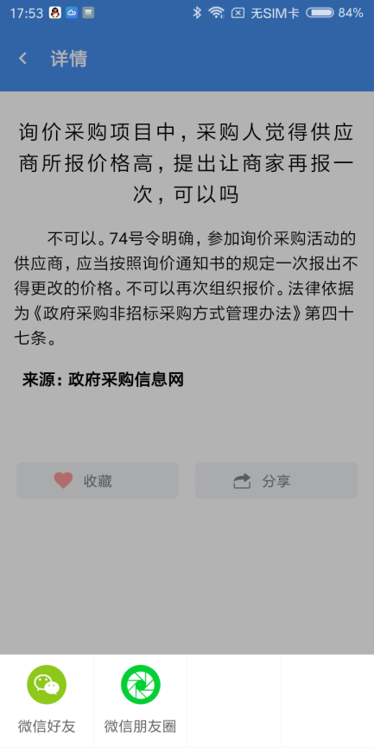

3.5培训
“培训”模块，主要内容从上至下有搜索框、消息图标、轮播图、免费培训、在线培训、录播课程、全部等多个栏目以及最新课程通知和精品培训。培训内容涉及业务知识、法律法规等多种类型满足不同用户的需求，在线培训便于扩大培训受众群体、提高培训效果，具体内容如下图所示。
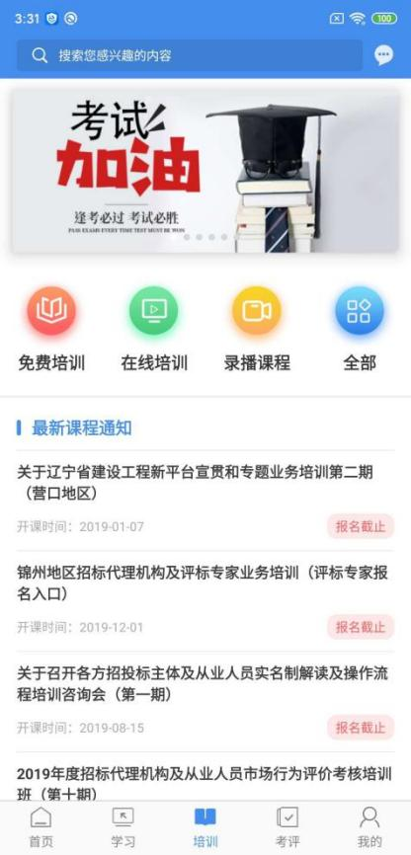

3.5.1课程列表
包括免费培训、在线培训、录播课程、全部课程。选择需要的课程进行选择，点击课程进入到课程详情页，具体内容如下图所示。
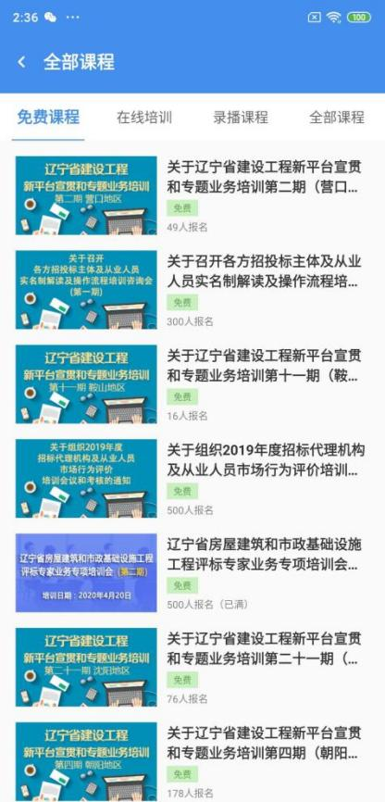

3.5.2课程报名
选择对应拟要报名的课程，点击立即报名进入报名详情页，确认报名信息并点击立即报名完成报名操作。
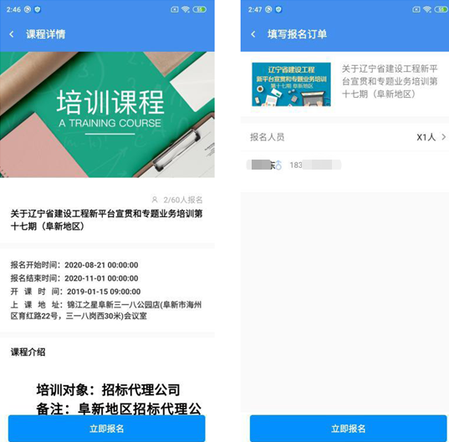

3.6考评
“考评”模块，主要内容从上至下有搜索框、消息图标、轮播图、模拟考核（重新测试、试题回顾、历史记录）、考试考核（开始考试、试题回顾、历史记录）模块及考试通知等。考试内容包括工程建设招投标、政府采购等相关知识点。考题分为主观和客观两种形式，包括单选、多选、填空、简答、判断、案例分析等。具体内容如下图所示。
包括“模拟考试”、“考试考核”两个核心功能。
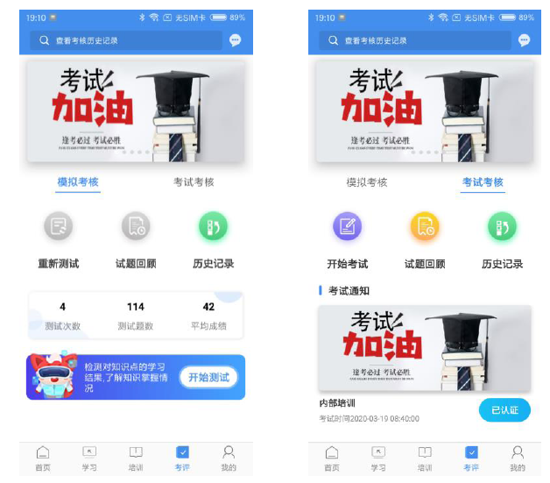
模拟考试页面 正式考试页面

3.6.1模拟考试
点击开始测试，可以随时进行自我测试，通过测试可以了解正式考试的机制及答题方式，建议正式考试前专家进行自测。自测均为客观题，系统自动判分。自测完成后可以选择试题回顾分析之前的答题结果及查看历史记录，历史记录用于记录及展示个人模拟考试记录，包括考试分数、考试用时以及测试时间等记录。
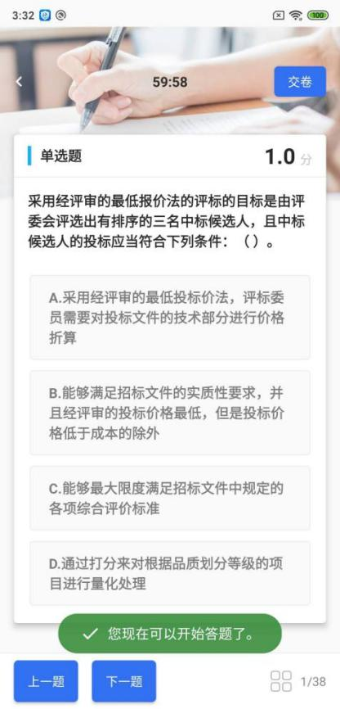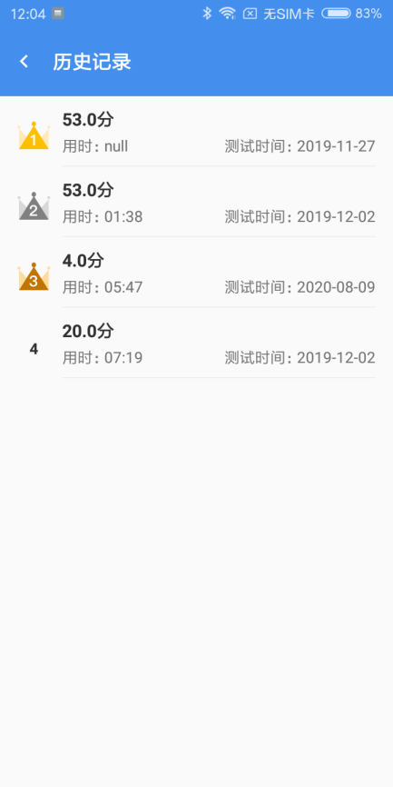

3.6.2考试考核
“考试考核”界面及功能和“模拟考试”一样，区别为“考试考核”为正式考试，需要点击考试通知后方可开始考试。
正式考试需要提交申请，在考试通知规定的时间段或时间点参加在线考试，考试题目类型分为单选题、多选题、判断题、填空题、简答题等（具体题型以具体考试内容为准），考试时间一般为60分钟（具体时间请以具体考试内明确时间为准），交卷后无法继续答题，考试结束系统自动判分。
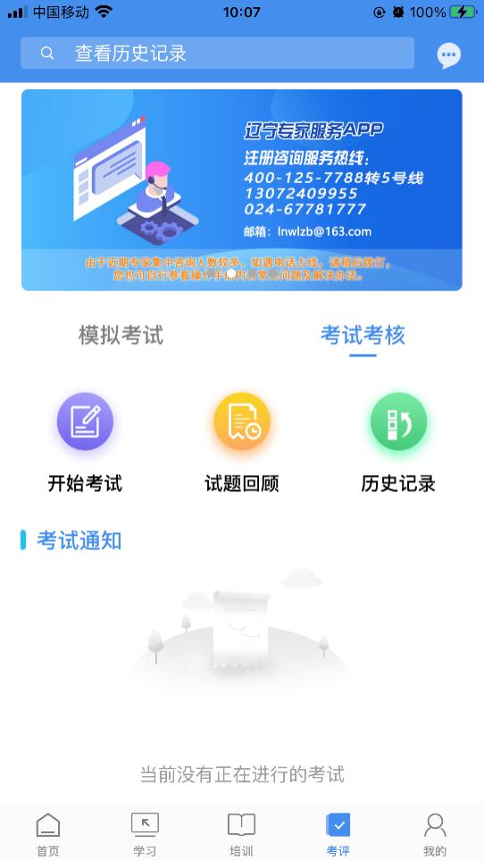

3.7我的

3.7.1身份信息
可以查看注册电话、姓名、身份证号、邮箱、微信、所在单位、回避单位等信息。
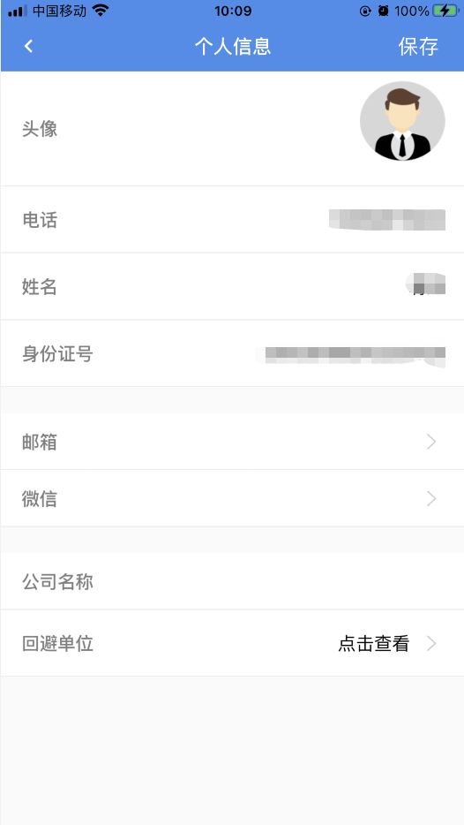

3.7.2专家信息
详见3.3.7专家信息。

3.7.3密码修改
修改登录密码，密码格式要求6-15位数字、字母、符合组合。
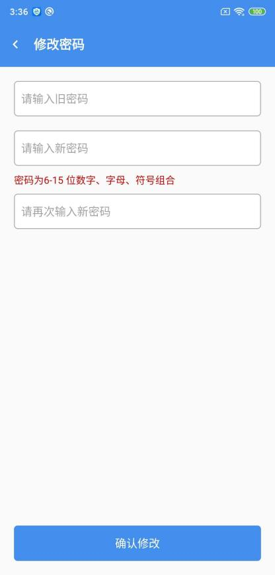

3.7.4我的考试
可以查询到专家已参加考试的信息以及通过情况。

3.7.5我的课程
可以查看到报名参加的课程或者培训。已报名的课程可以在“我的课程”中进行查看。
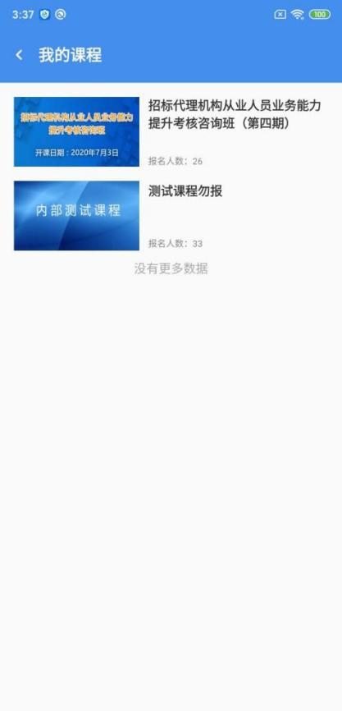

3.7.6我的收藏
学习模块中的视频和文章点击收藏后可以在“收藏”模块内再次进行观看或阅读。
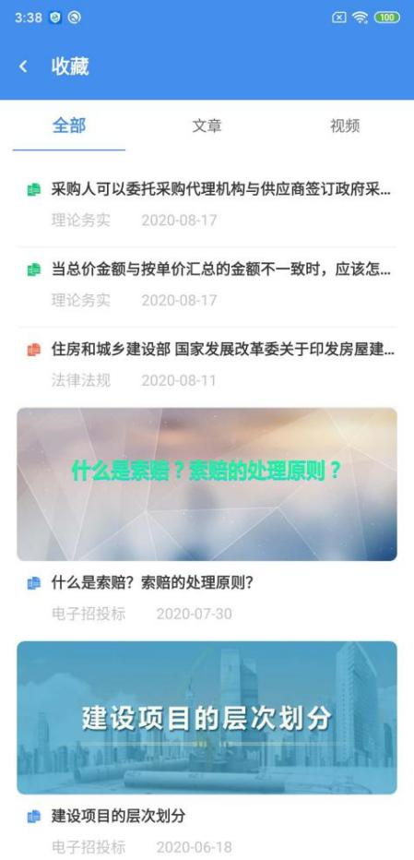

3.7.7我的信用
详见3.3.4专家评价及3.3.6劳务报酬结算。

3.7.8操作手册
包括关于专家APP及相关功能的操作说明等内容。

3.7.9设置
包括清除图片缓存、联系客服、关于版本、用户服务协议查看、隐私政策查看、数字证书服务协议查看、字体大小修改、使用Touch ID登录设置、退出登录等操作。
为了便于专家操作，本专家APP系统可以按专家喜好选择字体大小，默认标准字体，选择超大字体会使界面字体变大，方便专家日常操作。

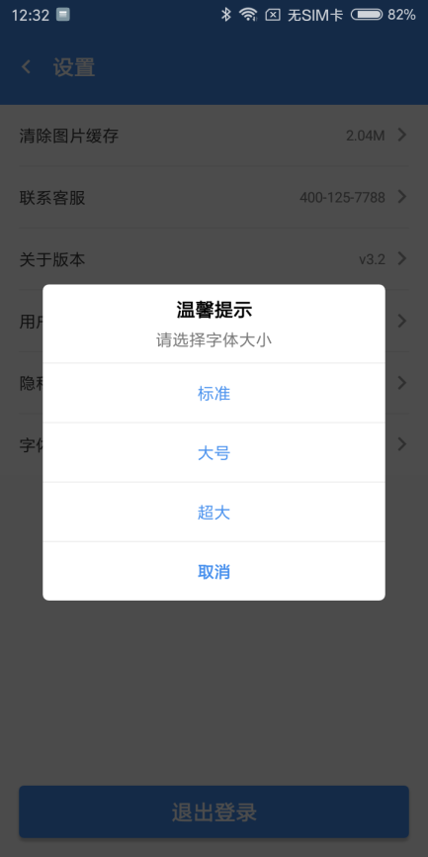
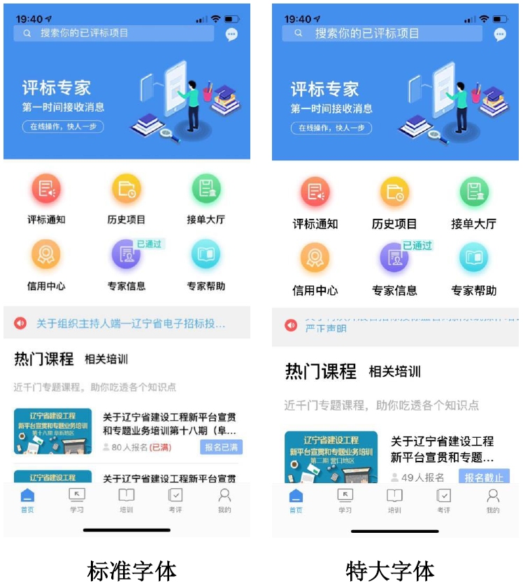

辽宁专家服务APP咨询服务热线：024-67871177 024-86786677

